**CHỦ ĐỀ 3 – NGUỒN ĐIỆN**

**I – TÓM TẮT LÝ THUYẾT**

**1. Nguồn điện – Suất điện động của nguồn điện**

|  |  |  |  |  |  |  |  |  |  |  |
| --- | --- | --- | --- | --- | --- | --- | --- | --- | --- | --- |
| * **Điều kiện để duy trì dòng điện:** Duy trì hiệu điện thế giữa hai đầu một đoạn mạch  * **Nguồn điện:**  **-** Nguồn điện là thiết bị để tạo ra và duy trì hiệu điện thế, nhằm duy trì dòng điện trong mạch.  + Mỗi nguồn điện đều có hai cực là cực dương (+) và cực âm (-).  + Kí hiệu nguồn điện:  + Bên trong nguồn điện lực lạ thực hiện công để tách các electron ra khỏi nguyên tử và chuyển các electron hoặc ion dương về hai cực của nguồn.  **\* Suất điện động của nguồn điện:**   |  |  | | --- | --- | | **Kí hiệu** | E | | **Định nghĩa** | Suất điện động E của nguồn điện là đại lượng đặc trưng cho khả năng thực hiện công của nguồn điện và đo bằng thương số giữa công A của lực lạ thực hiện khi làm dịch chuyển một điện tích dương q bên trong nguồn điện từ cực âm đến cực dương và độ lớn của điện tích q đó | | **Công thức** |  | | **Gọi tên và đại lượng** | E:Suất điện động E của nguồn điện (V)  A: Công A của lực lạ thực hiện khi làm dịch chuyển một điện tích dương q bên trong nguồn điện từ cực âm đến cực dương (J)  q: độ lớn điện tích (C) | | |  |
| **- Lưu ý:** Số vôn ghi trên mỗi nguồn điện cho biết trị số của suất điện động của nguồn điện đó. Số vôn này cũng là giá trị của hiệu điện thế giữa hai cực của nguồn điện khi mạch điện hở. |  | |

|  |  |
| --- | --- |
| ***2.* Ảnh hưởng của điện trở trong của nguồn điện lên hiệu điện thế giữa hai cực của nguồn điện**  *\** **Điện trở trong của nguồn điện:**  - Đại lượng đặc trưng cho việc cản trở sự dịch chuyển của các điện tích bên trong nguồn điện được gọi là điện trở trong  + Kí hiệu: r  + Đơn vị: ôm ($Ω$)  - Mỗi nguồn điện được đặc trưng bằng suất điện động E và điện trở trong r của nguồn.  **\* Ảnh hưởng của điện trở trong lên nguồn điện:**  + Điện lượng q dịch chuyển qua mạch trong khoảng thời giang t là q = I.t.  + Công A do nguồn điện thực hiện là  A = E.q = E.I.t  + Nhiệt lượng Q tỏa ra ở điện trở ngoài R và điện trở trong r trong khoảng thời gian t là  Q = (R + r).I2.t  + Theo định luật bảo toàn năng lượng. Ta có  E = I.(R + r)  Trong đó:  I.(R + r) được gọi là độ giảm thế trên đoạn mạch.  Như vậy: “*Suất điện động của nguồn điện có giá trị bằng tổng các độ giảm thế ở mạch ngoài và mạch trong”.*  + Định luật Ôm cho toàn mạch là $$I=\frac{E}{R+r}$$ Với:  (R + r) điện trở toàn phần của mạc điện kín.  U = I.R là hiệu điện thế mạch ngoài.  **Phát biểu:** *Cường độ dòng điện chạy trong mạch điện kín tỉ lệ thuận với suất điện động của nguồn điện và tỉ lệ nghịch với điện trở toàn phân của mạch điện đó.* | *-* Hiệu điện thế mạch ngoài (hiệu điện thế giữa hai cực dương và âm của nguồn điện) là  U = E – I.r  Hiệu điện thế mạch ngoài U cần đặt vào hai cực dương và âm của nguồn điện ***để nạp*** ***điện cho nguồn*** với dòng điện I được xác định bởi biểu thức.  U = E + I.r  Trong đó, **nguồn E được gọi là máy thu điện**  - Khi nguồn điện không được nối với mạch ngoài R = 0 $→I_{R}=0→$ Hiệu điện thế giữa hai cực của nguồn điện có giá trị bằng suất điện động của nguồn (U = E). |

**Lưu ý: Trường hợp ghép nguồn điện**

|  |  |  |
| --- | --- | --- |
| **Ghép nguồn điện** | **Tính suất điện động và điện trở trong của bộ nguồn** | **Cách ghép** |
| **Nối tiếp** | $E_{b}=E_{1}+E_{2}+…+E_{n}=n.E$ $r_{b}=r_{1}+r_{2}+…+r_{n}=n.r$ |  |
| **Xung đối** | $$E_{b}=E_{1}-E_{2}$$ |  |
| **Song song** | $$E_{b}=E_{1}=E_{2}=…=E_{n}$$ $$r_{b}=\frac{r_{n}}{n}$$ |  |
| **Hỗn hợp đối xứng** | $$E_{b}=m.E$$ $$r_{b}=\frac{m.r}{n}$$ |  |

**II. BÀI TẬP ÔN LÍ THUYẾT**

**A – BÀI TẬP TỰ ĐIỀN KHUYẾT**

Câu 1. Điền khuyết các từ khóa thích hợp vào chỗ trống:

**a.** Điều kiện để duy trì ………………là duy trì ……………….. giữa hai đầu một đoạn mạch.

**b.** ……………….. là thiết bị để tạo ra và duy trì ………………., nhằm duy trì dòng điện trong mạch.

**c.** Mỗi nguồn điện đều có hai cực là …………………… (+) và …………………… (-).

**d.** Bên trong nguồn điện …………. thực hiện ……… để tách các ……… ra khỏi nguyên tử và chuyển các electron hoặc ion dương về hai cực của nguồn điện.

**e.** …………… E của nguồn điện là đại lượng đặc trưng cho ………………. của nguồn điện và đo bằng thương số giữa công A của lực lạ thực hiện khi làm dịch chuyển một …………….. q bên trong nguồn điện từ ……………. đến …………… và độ lớn của điện tích q đó

**f.** Biểu thức $E=\frac{A}{q}$ được dùng để tính………………….của nguồn điện.

**g.** Số ……….. ghi trên mỗi ……….. cho biết trị số của …….. của nguồn điện đó. Số vôn này cũng là giá trị của …….. giữa hai cực của nguồn điện khi mạch điện ………….

**h.** Đại lượng đặc trưng cho việc ……… sự dịch chuyển của các …….. bên trong nguồn điện được gọi là ……………..

**i.** Suất điện động của nguồn điện có giá trị bằng ………… các …………. ở mạch ngoài và mạch trong.

**j.** ………… chạy trong mạch điện kín tỉ lệ ………… với ………….. của nguồn điện và tỉ lệ …………..với điện trở ………………. của mạch điện đó.

**k.** Hiệu điện thế giữa hai cực dương và âm của nguồn điện có biểu thứclà…………………

**l.** Khi nguồn điện ………… được nối với mạch ngoài R = 0 $→I_{R}=0→$…………… giữa hai cực của nguồn điện có giá trị bằng …………….. của nguồn.

**m.** Suất điện động E của nguồn điện có đơn vị là…………… Kí hiệu là………..

**B – BÀI TẬP NỐI CÂU**

Câu 2. Hãy nối công thức ở cột A tương ứng với các yêu cầu ở cột B

|  |  |
| --- | --- |
| **CỘT A** | **CỘT B** |
| A = E.I.t    I = E/(R + r)    Q = (R + r).I2.t | Công thức tính công của nguồn điện    Công thức định luật Ôm cho toàn mạch    Công thức tính nhiệt lượng    Công thức tính suất điện động E |

**C – BÀI TẬP TỰ LUẬN**

**Câu 3.** Kể tên một số nguồn điện thường dùng mà em biết? Nguồn điện là gì và có kí hiệu như thế nào?

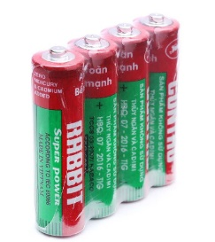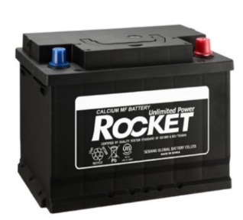

**Câu 4.** Điện được ví như “xương sống” của thế giới hiện đại. Trong đó nguồn điện là vấn đề được rất nhiều người quan tâm, vậy nguồn điện là gì? Kể tên một số nguồn điện trong thực tế?

**Câu 5.** Theo em, tích điện cho một tụ điện, sau đó ngắt tụ ra khỏi nguồn rồi đem sử dụng tụ điện ấy như một nguồn điện được hay không? Vì sao?

**Câu 6.** Ngoài chức năng cung cấp điện, thì nguồn điện có tác dụng gì?

**Câu 7.** Bằng cách nào mà nguồn điện duy trì sự tích điện khác nhau ở hai cực của nguồn điện và do đó duy trì hiệu điện thế giữa hai cực của nó?

**Câu 8.** Hãy mô tả chiều chuyển động của các hạt mang điện trong dây dẫn và bên trong nguồn điện ở Hình 18.3?

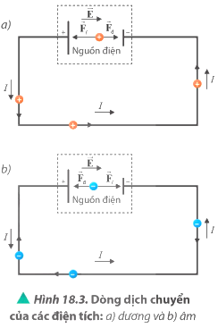

**Câu 9.** Các hạt tải điện dịch chuyển trong mạch kín. Hãy chỉ ra lực nào tác dụng lên các hạt tải điện ở bên trong nguồn điện? ở bên ngoài nguồn điện?

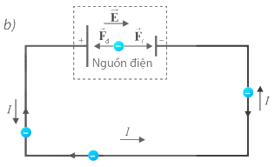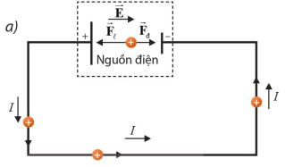

**Câu 10.** Theo em, khi di chuyển bên trong nguồn từ một cực sang cực còn lại dưới tác dụng của lực lạ, sự chuyển động của các điện tích có bị cản trở bởi các yếu tố nào không?

**Câu 11.** Định nghĩa suất điện động của nguồn? Đơn vị suất điện động? Số chỉ ghi trên mỗi nguồn cho biết giá trị của đại lượng nào?

**Câu 12.** Có một pin và một vôn kế, làm thế nào để đo suất điện động của pin đó? Hãy thao tác trực quan.

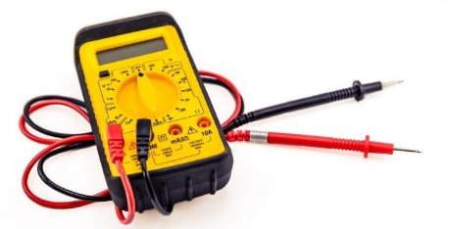

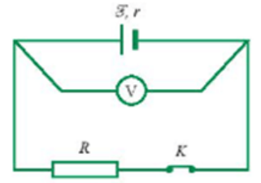

**Câu 13.** Mắc hai cực nguồn điện với một điện trở qua một khoá K. Mắc hai đầu một vôn kế vào hai cực của nguồn như Hình bên dưới. Bằng lập luận, em hãy so sánh số chỉ của vôn kế trong hai trường hợp khoá K đóng và mở.

**Câu 14.** Chứng minh suất điện động có cùng đơn vị với hiệu điện thế.

**Câu 15.** Trong trường hợp nào, hiệu điện thế giữa hai cực của nguồn điện bằng suất điện động của nó?

**Câu 16.** Cho mạch điện như Hình vẽ. hãy cho biết số chỉ của dòng điện chạy qua nguồn.

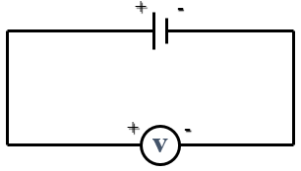

**Câu 17.** Mô tả ảnh hưởng của điện trở trong của nguồn điện lên hiệu điện thế giữa hai cực của nguồn.

**Câu 18.**  So sánh sự giống và khác nhau của hai khái niệm: suất điện động và hiệu điện thế.

**Câu 19.** Cho mạch điện như hình bên. Viết biểu thức tính hiệu điện thế U giữa hai cực của nguồn điện có suất điện động E và điện trở trong r khi phát dòng điện cường độ I chạy qua nguồn.

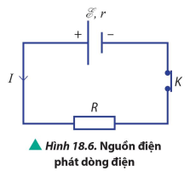

**Câu 20.** Điện trở trong của nguồn điện ảnh hưởng như thế nào đến hiệu điện thế cần đặt vào hai cực trong quá trình nạp điện cho nguồn?

**Câu 21. 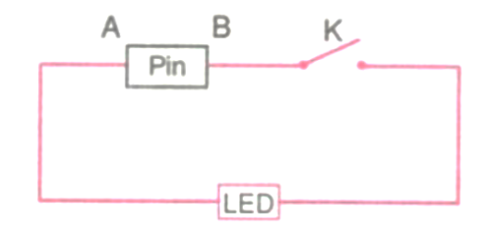**Cho mạch điện có sơ đồ như hình bên dưới, nguồn điện là một chiếc pin với các cực dương (+) và cực âm (-) chưa biết. Hãy nêu cách làm khi sử dụng đèn điốt phát quang để xác định xem A hay B là cực (+) của pin này và chiều dòng điện chạy trong mạch.

**Câu 22.** Hình ảnh bên dưới mô tả một vài nguồn điện trong thức tế. Hãy nối các hình ảnh đó với tên nguồn điện tương ứng.

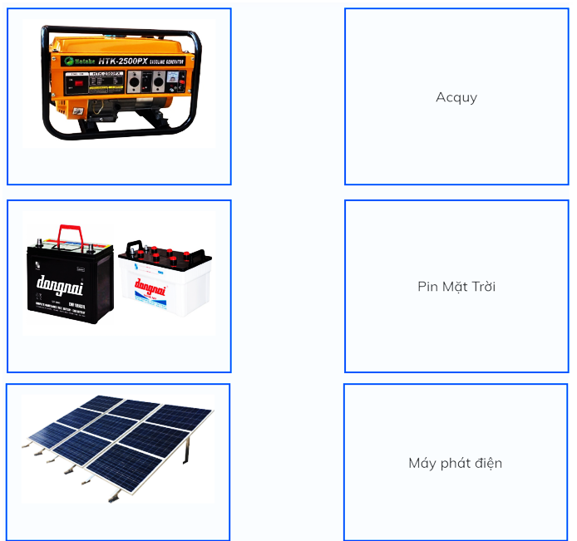

Acquy

Pin mặt trời

Máy phát điện

**Câu 23.** Số chỉ ghi trên mỗi nguồn như Hình 18.4 cho biết giá trị của đại lượng nào?.

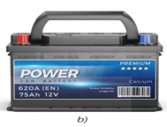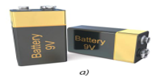

**Câu 24.** Nếu mắc mạch điện theo sơ đồ như Hình vẽ, vôn kế có điện trở rất lớn. Số chỉ của vôn kế có ý nghĩa gì?. So sánh sự giống và khác nhau của hai khái niệm: suất điện động và hiệu điện thế.



**Câu 25.** Viết các công thức tính suất điện động và điện trở trong của bộ nguồn trong các trường hợp như Hình 18.8, 18.9, 18.10 và 18.11.

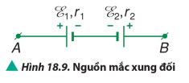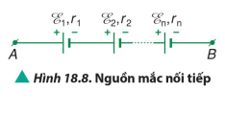

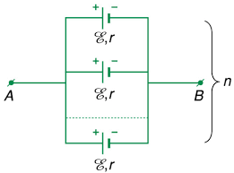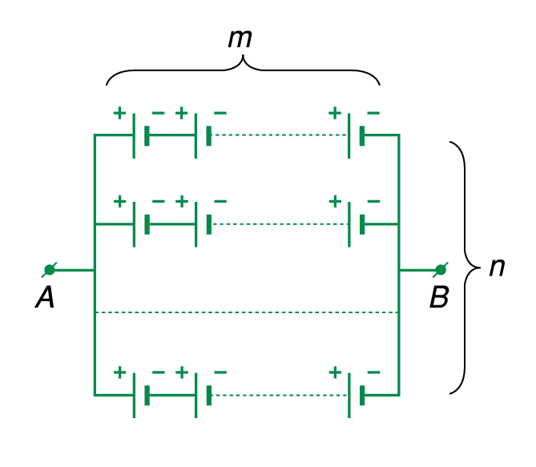

***Hình 18.10. Nguồn mắc song song***

***Hình 18.11. Nguồn mắc hỗn hợp đối xứng***

**Câu 26.** Một số loại pin trên thị trường được mô tả như Hình bên dưới. Tìm hiểu và trình bày ngắn gọn thông số của hai loại pin A - A và pin vuông?

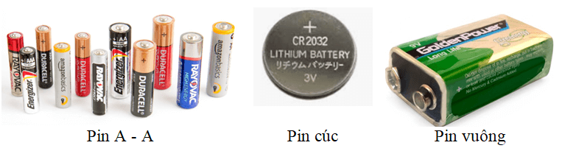

**Câu 27.** Cho sơ đồ mạch điện như Hình vẽ, Hãy chỉ ra mối quan hệ giữa ba đại lượng suất điện động E, điện trở trong r, và điện trở ngoài R.

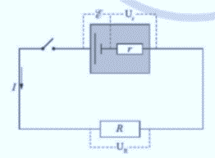

**Câu 28.** Để đo suất điện động và điện trở trong của pin có thể dùng đồng hồ đo điện năng. Em hãy cho biết khi sử dụng các thiết bị điện trong phòng thí nghiệm Vật lí chúng ta cần lưu ý điều gì?

**Câu 29.** Hãy thảo luận để lựa chọn phương án và thực hiện phương án, đo suất điện động và điện trở trong của pin.

**Câu 30.** Cho mạch điện như Hình 3.8.

Con chạy ở vị trí C, chia điện trở R thành R = RAC + RCB. Tìm biểu thức liên hệ giữa số chỉ của vôn kế E,  RAC và RCB.

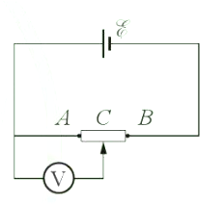

***Hình 3.8***

**Câu 31.** Em hãy giải thích vì sao lời khuyên khi cất giữ pin là cần để pin nơi khô và thoáng mát.

**Câu 32.** Một đèn mắc nối tiếp với 1 pin như Hình bên dưới. Nêu sự biến đổi năng lượng xảy ra trong pin và trong đèn khi đóng khoá K.

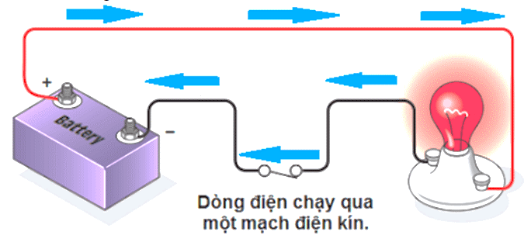

**Câu 33.** Đọc và ghi số chỉ giá trị suất điện động như Hình bên dưới vào Bảng cho trước

|  |  |  |
| --- | --- | --- |
| **Loại nguồn điện** | **Số vôn ghi trên vỏ pin** | **Giá trị của suất điện động** |
| Pin Enegizer |  |  |
| Pin CR2032 |  |  |
| Pin Nokia |  |  |

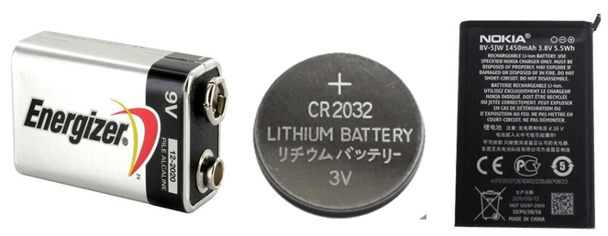

**C – BÀI TẬP TRẮC NGHIỆM**

**NHẬN BIẾT**

**Câu 1: (SBT-KNTT)** Nguồn điện tạo ra hiệu điện thế giữa hai cực bằng cách

**A.** tách electron ra khỏi nguyên tử và chuyển electron và ion ra khỏi các cực của nguồn.

**B.** sinh ra ion dương ở cực âm.

**C.** sinh ra electron ở cực dương.

**D.** làm biến mất electron ở cực dương.

**Câu 2: (SBT-KNTT)** Câu nào sau đây sai?

**A**. Suất điện động của nguồn điện là đại lượng đặc trưng cho khả năng sinh công của nguồn điện.

**B**. Suất điện động của nguồn điện được xác định bằng công suât dịch chuyển vòng kín của mạch điện.

**C.** Suất điện động của nguồn điện bằng công để di chuyển điện tích dương $1C$ từ cực âm đến cực dương bên trong nguồn.

**D.** Suất điện động được đo bằng thương số giữa công $A$ của lực lạ để di chuyển một điện tích dương $q$ từ cực âm đến cực dương bên trong nguồn điện và độ lớn của điện tích đó.

**Câu 3: (SBT-KNTT)** Công của nguồn điện là

**A.** lượng điện tích mà nguồn điện sinh ra trong $1 s$.

**B.** công của lực lạ làm dịch chuyển điện tích bên trong nguồn.

**C.** công của dòng điện trong mạch kín sinh ra trong $1 s$.

**D.** công của dòng điện khi dịch chuyển một đơn vị điện tích trong mạch kín.

**Câu 4:** Suất điện động được đo có đơn vị là

**A.** Culông (C). **B.** Jun (J). **C.** Vôn (V). **D.** Ampe (A).

**Câu 5:** Ngoài đơn vị là vôn (V), suất điện động của nguồn điện có thể có đơn vị là

**A.** Jun trên culông (J/C). **B.** Giây trên culông (s/C).

**C.** Culông trên Jun (C/J). **D.** Culông trên giây (C/s).

**Câu 6:** Điều kiện để duy trì dòng điện là duy trì

**A.** hiệu điện thế. **B.** điện trở.

**C.** điện tích tự do. **D.** nguồn điện.

**Câu 7:** Khi nói về suất điện động. Phát biểu nào là ***sai***?

**A.** Suất điện động là đại lượng đặc trưng cho khả năng sinh công của nguồn điện.

**B.** Suất điện động được đo bằng thương số công của lực lạ dịch chuyển điện tích dương q ngược chiều điện trường và độ lớn điện tích dịch chuyển.

**C.** Suất điện động được đo bằng thương số công của lực lạ dịch chuyển điện tích dương q cùng chiều điện trường và độ lớn điện tích dịch chuyển.

**D.** Khi mạch ngoài hở giá trị suất điện động của nguồn bằng hiệu điện thế giữa hai cực.

**Câu 8:** Khi nói về suất điện động. Phát biểu nào là ***không đúng***?

**A.** Suất điện động là đại lượng đặc trưng cho khả năng sinh công của nguồn điện.

**B.** Suất điện động được tính bằng công thức $E=\frac{A}{q}$.

**C.** Đơn vị của suất điện động là Jun (J).

**D.** Số vôn ghi trên nguồn điện là giá trị của suất điện động.

**Câu 9: (SBT-KNTT)** Kết luận nào sau đây đúng khi nói về tác dụng của nguồn điện?

**A.** dùng để tạo ra và duy trì hiệu điện thế nhằm duy trì dòng điện trong mạch.

**B.** dùng để tạo ra các ion âm.

**C.** dùng để tạo ra các ion dương.

**D.** dùng để tạo ra các ion âm chạy trong vật dẫn.

**Câu 10: (SBT-KNTT)** Kết luận nào sau đây sai khi nói về suất điện động của nguồn điện?

**A.** Suất điện động của nguồn điện đặc trưng cho khả năng thực hiện công của nguồn điện.

**B.** Suất điện động của nguồn điện được đo bằng thương số $\frac{A}{q}$.

**C.** Đơn vị của suất điện động là vôn $(V)$.

**D.** Suất điện động của nguồn điện đặc trưng cho khả năng tích điện của nguồn điện.

**Câu 11: (SBT-KNTT)** Biểu thức tính công của nguồn điện có dòng điện không đổi là

**A. $A=$** UIt. **B.** *A* = EIt **C. $EIt-rI^{2}t$** . **D. $EIt+rI^{2}t$** .

**Câu 12: (SBT-KNTT)** Khi nói về nguồn điện, phát biểu nào dưới đây sai?

**A.** Mỗi nguồn có hai cực luôn ở trạng thái nhiễm điện khác nhau.

**B.** Nguồn điện là cơ cấu để tạo ra và duy trì hiệu điện thế nhằm duy trì dòng điện trong đoạn mạch.

**C.** Để tạo ra các cực nhiễm điện, cần phải có lực thực hiện công tách và chuyển các electron hoặc ion dương ra khỏi điện cực, lực này gọi là lực lạ.

**D.** Nguồn điện là pin có lực lạ là lực tĩnh điện.

**Câu 13:** Suất điện động của nguồn điện là đại lượng đặc trưng cho

**A.** khả năng tác dụng lực của nguồn điện.

**B.** khả năng thực hiện công của nguồn điện.

**C.** khả năng dự trừ điện tích của nguồn điện.

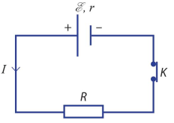**D.** khả năng tích điện cho hai cực của nó.

**Câu 14:** Cho mạch điện như như Hình bên. Hiệu điện thế U giữa hai cực của nguồn điện có suất điện động E và điện trở trong r khi phát dòng điện cường độ I chạy qua nguồn có biểu thức là

**A.** UN = Ir. **B.** UN = I(RN + r).

**C.** UN = E – I.r. **D.** UN = E + I.r.

**Câu 15:** Thiết bị để tạo ra và duy trì hiệu điện thế, nhằm duy trì dòng điện trong mạch được gọi là

**A.** tụ điện. **B.** nguồn điện.

**C.** công của nguồn điện. **D.** suất điện động của nguồn.

**Câu 16:** Mỗi nguồn điện được đặc trưng bởi suất điện động E và

**A.** điện trở ngoài R. **B.** cường độ dòng điện I.

**C.** điện trở trong r. **D.** công của nguồn điện A.

**Câu 17:** Bên trong nguồn điện, các hạt tải điện dương dịch chuyển ngược chiều từ cực âm đến cực dương, dưới tác dụng của

**A.** lực lạ. **B.** lực điện. **C.** lực đẩy. **D.** lực hút.

**Câu 18:** Dòng điện chạy trong mạch có cường độ I, trong khoảng thời gian t có điện lượngq chuyển qua mạch. Nguồn điện đã thực hiện công A là

**A. $A=\frac{E}{q}$** . **B. $A=E.q$** . **C. $A=E.I$** . **D. $A=\frac{q}{E}$** .

**Câu 19:** Gọi A là công của lực lạ làm di chuyển điện lượng q qua nguồn. Suất điện động của nguồn:

**A.** E = q/A **B.**  E = q.A **C.**  E = A/q **D.**  E = - q/A

**Câu 20:** Đơn vị của cường độ dòng điện, suất điện động, điện lượng lần lượt là

**A.** vôn (V), ampe (A), ampe (A).  **B.** ampe (A), vôn (V), cu lông (C).

**C.** Niutơn (N), fara (F), vôn (V).  **D.** fara (F), vôn/mét (V/m), jun (J).

**Câu 21:** Đại lượng nào sau đây có đơn vị là jun (J)?

**A.** Điện trở ngoài R. **B.** Nhiệt lượng tỏa ra trên đoạn mạch.

**C.** Điện trở trong r. **D.** Suất điện động của nguồn.

**Câu 22:** Đối với với toàn mạch thì suất điện động của nguồn điện luôn có giá trị bằng

**A.** độ giảm điện thế mạch ngoài.

**B.** độ giảm điện thế mạch trong.

**C.** tổng các độ giảm điện thế ở mạch ngoài và mạch trong.

**D.** hiệu điện thế giữa hai cực của nó.

**Câu 23:** Khi ghép 2 nguồn điện nối tiếp, mỗi nguồn có suất điện động lần lượt là E1 và E2 và điện trở trong tương ứng là r1 và r2 thì suất điện động và điện trở trong của bộ nguồn là

**A.** Ebộ = E1 + E2 và rbộ = r1 + r2.  **B.** Ebộ = E1 - E2 và rbộ = r1 + r2.

**C.** Ebộ = E1 + E2 và rbộ = r1 - r2. **D.** Ebộ = E1 - E2 và rbộ = r1 - r2.

**Câu 24:** Khi mắc n nguồn giống nhau nối tiếp, mỗi nguồn có suất đện động E và điện trở trong r thì suất điện động và điện trở của bộ nguồn

**A. $E_{b}=nE\text{ và }{\text{r}}_{b}=\frac{r}{n}$** . **B. $E_{b}=E\text{ và }{\text{r}}_{b}=\frac{r}{n}$** .

**C. $E_{b}=E\text{ và }{\text{r}}_{b}=nr$** . **D. $E_{b}=nE\text{ và }{\text{r}}_{b}=nr$** .

**Câu 25:** Khi n nguồn giống nhau mắc song song, mỗi nguồn có suất điện động E và điện trở trong r giống nhau thì suất điện động và điện trở trong của bộ nguồn cho bởi biểu thức

**A.** Eb = E và rb = r. **B.** Eb = E và rb = .

**C.** Eb = nE và rb = nr. **D.** Eb = nE và rb = .

**Câu 26:** Đại lượng đặc trưng cho khả năng thực hiện công của nguồn điện và được đo bằng thương số giữa công của lực lạ thực hiện dịch chuyển một điện tích dương q bên trong nguồn điện từ cực âm đến cực dương. Được gọi là

**A.** Hiệu điện thế U. **B.** Nhiệt lượng tỏa ra trên đoạn mạch.

**C.** Cường độ điện trường E. **D.** Suất điện động của nguồn.

**Câu 27:** Định luật Ôm cho mạch điện kín gồm một nguồn điện và một điện trở ngoài được xác định bằng biểu thức

**A. $I=\frac{E}{R+r}$** . **B.** UAB = E – Ir.  **C.** UAB = E + Ir **D. $I=\frac{R+r}{E}$** .

**Câu 28:** Phát biểu nào sau đây là đúng**?**

**A.** Nguồn điện là thiết bị để tạo ra và duy trì hiệu điện thế nhằm duy trì dòng điện trong mạch. Trong nguồn điện dưới tác dụng của lực lạ các điện tích dương dịch chuyển từ cực dương sang cực âm.

**B.** Suất điện động của nguồn điện là đại lượng đặc trưng cho khả năng sinh công của nguồn điện và được đo bằng thương số giữa công của lực lạ thực hiện khi làm dịch chuyển một điện tích dương q bên trong nguồn điện từ cực âm đến cực dương và độ lớn của điện tích q đó.

**C.** Suất điện động của nguồn điện là đại lượng đặc trưng cho khả năng sinh công của nguồn điện và được đo bằng thương số giữa công của lực lạ thực hiện khi làm dịch chuyển một điện tích âm q bên trong nguồn điện từ cực âm đến cực dương và độ lớn của điện tích q đó.

**D.** Suất điện động của nguồn điện là đại lượng đặc trưng cho khả năng sinh công của nguồn điện và được đo bằng thương số giữa công của lực lạ thực hiện khi làm dịch chuyển một điện tích dương q bên trong nguồn điện từ cực dương đến cực âm và độ lớn của điện tích q đó.

**Câu 29:** Điện trở toàn phần của mạch điện kín là

**A.** toàn bộ các đoạn điện trở của nó.

**B.** tổng trị số các điện trở trong của nguồn điện.

**C.** tổng trị số các điện trở mạch ngoài.

**D.** tổng điện trở mạch ngoài và điện trở trong của nguồn điện.

**THÔNG HIỂU**

**Câu 30:** 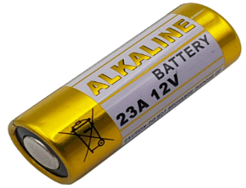Số vôn ghi trên pin ALKALINE là 12 V cho biết trị số của

**A.** tụ điện. **B.** nguồn điện.

**C.** công của nguồn điện. **D.** suất điện động của nguồn.

**Câu 31: (SBT-CTST)** Hai pin ghép nối tiếp với nhau thành bộ thì

**A.** suất điện động của bộ pin luôn nhỏ hơn suất điện động mỗi pin.

**B.** suất điện động của bộ pin luôn bằng suât điện động của mỗi pin.

**C.** điện trở trong của bộ pin luôn nhỏ hơn điện trở trong của mỗi pin.

**D.** điện trở trong của bộ pin luôn lớn hơn điện trở trong của mỗi pin.

**Câu 32: (SBT-CTST)** Mắc hai đầu một điện trở vào hai cực của một pin. Hiệu điện thế giữa hai cực của pin có độ lớn

**A.** càng lớn nếu dòng điện chạy qua nguồn càng lớn.

**B.** càng lớn nếu dòng điện chạy qua nguồn càng nhỏ.

**C.** không phụ thuộc vào dòng điện chạy qua nguồn.

**D.** lớn hơn so với độ lớn hiệu điện thế giữa hai đầu điện trở.

**Câu 33: (SBT-CD)** [Một ampe kế và một vôn kế được mắc nối tiếp với một pin. Khi đó, số chỉ của chúng lần lượt là I và U. Giữ nguyên các thành phần của mạch, mắc một điện trở R song song với vôn kế. Phát biểu nào sau đây là đúng?](https://tailieumoi.vn/bai-viet/126990/mot-ampe-ke-va-mot-von-ke-duoc-mac-noi-tiep-voi-mot-pin-khi-do-so-chi-cua-chung-lan-luot-la-i-va-u)

**A.** I và U đều tăng.                             **B.** I và U đều giảm.

**C.** I sẽ giảm, U sẽ tăng.                      **D.** I sẽ tăng, U sẽ giảm.

**Câu 34: (SBT-CTST)** Hiệu điện thế giữa hai cực của một nguồn điện có độ lớn

**A.** luôn bằng suất điện động của nguồn điện khi không có dòng điện chạy qua nguồn.

**B.** luôn lớn hơn suất điện động của nguồn điện khi không có dòng điện chạy qua nguồn.

**C.** luôn nhỏ hơn suất điện động của nguồn điện khi không có dòng điện chạy qua nguồn.

**D.** luôn khác không.

**Câu 35:** Hai nguồn điện có ghi 20 V và 40 V, nhận xét nào sau đây là **đúng**?

**A.** Hai nguồn này luôn tạo ra một hiệu điện thế 20 V và 40 V cho mạch ngoài.

**B.** Khả năng sinh công của hai nguồn là 20 J và 40 J.

**C.** Khả năng sinh công của nguồn thứ nhất bằng một nửa nguồn thứ hai.

**D.** Nguồn thứ nhất luôn sinh công bằng một nửa nguồn thứ hai.

**Câu 36:** Các lực lạ bên trong nguồn điện **không** có tác dụng

**A.** tạo ra và duy trì hiệu điện thế giữa hai cực của nguồn điện.

**B.** tạo ra và duy trì sự tích điện khác nhau ở hai cực của nguồn điện.

**C.** tạo ra các điện tích mới cho nguồn điện.

**D.** làm các điện tích dương dịch chuyển ngược chiều điện trường bên trong nguồn điện.

**Câu 37:** Trong mạch điện nguồn điện không có tác dụng

**A.** Tạo ra và duy trì một hiệu điện thế.

**B.** Tạo ra dòng điện lâu dài trong mạch.

**C.** Chuyển các dạng năng lượng khác thành điện năng.

**D.** Chuyển điện năng thành các dạng năng lượng khác.

**Câu 38: (SBT-CTST)**Hai pin giống nhau ghép song song với nhau thành bộ thì

**A.** suất điện động của bộ pin luôn nhỏ hơn suất điện động mỗi pin.

**B.** suất điện động của bộ pin luôn lớn hơn suất điện động của mỗi pin.

**C.** điện trở trong của bộ pin luôn nhỏ hơn điện trở trong của mỗi pin.

**D.** điện trở trong của bộ pin luôn lớn hơn điện trở trong của mỗi pin.

**Câu 39: (SBT-CTST)** Một pin sau một thời gian đem sử dụng thì

**A.** suất điện động và điện trở trong của pin đều tăng.

**B.** suất điện động và điện trở trong của pin đều giảm.

**C.** suất điện động của pin tăng và điện trở trong của pin giảm.

**D.** suất điện động của pin giảm và điện trở trong của pin tăng.

**Câu 40: (SBT-CTST)** Chọn phát biểu đúng.

Dòng điện chạy qua một bình acquy

**A.** luôn có chiều đi vào cực âm của bình acquy.

**B.** luôn có chiều đi vào cực cương của bình acquy.

**C.** có chiều đi vào cực dương khi acquy đang phát dòng điện.

**D.** có chiều đi vào cực dương khi acquy đang được nạp điện.

**Câu 41:** Theo định luật Ôm cho toàn mạch thì cường độ dòng điện cho toàn mạch. Nhận xét nào sau đây đúng?

**A.** tỉ lệ nghịch với suất điện động của nguồn;

**B.** tỉ lệ nghịch điện trở trong của nguồn;

**C.** tỉ lệ nghịch với điện trở ngoài của nguồn;

**D.** tỉ lệ nghịch với tổng điện trở trong và điện trở ngoài.

**Câu 42:** Có n nguồn giống nhau mắc song song, các nguồn có cùng suất điện động E và điện trở trong r. bộ nnguồn mắc với điện trở R thành mạch kín. Cường độ dòng điện qua mạch chính có biểu thứ**c.**

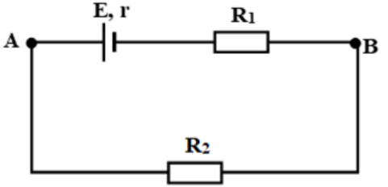**A. $I=\frac{E}{R+\frac{r}{n}}$** . **B. $I=\frac{E}{R+nr}$** . **C. $I=\frac{nE}{R+\frac{r}{n}}$** . **D. $I=\frac{E}{R+r}$** .

**Câu 43:** Cho mạch điện như hình vẽ. Công thức nào sau đây là **sai**?

**A. $U_{AB}=I.R_{2}$** . **B. $U_{AB}=E-I\left(R_{1}+r\right)$** .

**C. $I=\frac{U_{AB}-E}{R_{1}+r}$** . **D. $I=\frac{-U_{AB}+E}{R_{1}+r}$** .

**Câu 44:** Đối với mạch điện kín gồm nguồn điện với mạch ngoài là điện trở thì hiệu điện thế mạch ngoài

**A.** tỉ lệ thuận với cường độ dòng điện chạy trong mạch.

**B.** tăng khi cường độ dòng điện trong mạch tăng.

**C.** giảm khi cường độ dòng điện trong mạch tăng.

**D.** tỉ lệ nghịch với cường độ dòng điện chạy trong mạch.

**Câu 45:** Đối với mạch điện kín gồm nguồn điện và mạch ngòai là điện trở thì cường độ dòng điện chạy trong mạch

**A.** Tỉ lệ thuận với điện trở mạch ngòai **B.** Giảm khi điện trở mạch ngòai tăng

**C.** Tỉ lệ nghịch với điện trở mạch ngòai **D.** Tăng khi điện trở mạch ngòai tăng

**Câu 46:** Một acquy thực hiện công là 12J khi dịch chuyển lượng điện tích 1 C trong toàn mạch. Từ đó có thể kết luận là

**A.** hiệu điện thế giữa hai cực của nó luôn luôn là 12 V

**B.** công suất của nguồn điện này là 6 W

**C.** hiệu điện thế giữa hai cực để hở của acquy là 24 V

**D.** suất điện động của acquy là 12 V

**Câu 47:** Khi xảy ra hiện tượng đoản mạch, thì cường độ dòng điện trong mạch

**A.** tăng rất lớn. **B.** tăng giảm liên tục.

**C.** giảm về 0. **D.** không đổi so với trước

**III. BÀI TẬP PHÂN DẠNG**

**Dạng 1 – Xác định suất điện động , công của nguồn điện**

**A – PHƯƠNG PHÁP GIẢI**

+ Suất điện động của nguồn điện:

+ Công của nguồn điện

+ Nhiệt lượng Q tỏa ra ở điện trở ngoài R và điện trở trong r trong khoảng thời gian t là Q = (R + r).I2.t

+ Định luật Ohm cho toàn mạch: $I=\frac{E}{R+r}⇔E=IR+\text{Ir}=U+Ir⇔U=E-Ir$

**B – BÀI TẬP TỰ LUẬN**

**THÔNG HIỂU**

**Câu 1:** Một bộ acquy có thể cung cấp một dòng điện $4A$ liên tục trong 1 giờ thì phải nạp lại. Nếu trong thời gian hoạt động trên đây nó sản sinh ra một công là $86,4kJ.$ Suất điện động của acquy này là?

**Câu 2:** Suất điện động của một nguồn điện là 12 V. Tính Công của lực lạ khi dịch chuyển một lượng điện tích là 0,5 C bên trong nguồn điện từ cực âm đến cực dương của nó?

**Câu 3:** Biết rằng khi dịch chuyển một lượng điện tích 3.10-3C giữa hai cực bên trong nguồn điện thì lực lạ thực hiện một công là 9 mJ. Suất điện động của nguồn điện là?

**Câu 4: (SBT-KNTT)** Suất điện động của một nguồn điện là $12 V$. Tính công của lực lạ khi dịch chuyển một lượng điện tich là $0,5C$ bên trong nguồn điện từ cực âm đến cực dương của nó.

**Câu 5:** Lực lạ thực hiện một công là $\text{840mJ}$ khi dịch chuyển một lượng điện tích $7.10^{-2}C$ giữa hai cực bên trong một nguồn điện. Suất điện động của nguồn điện này là?

**Câu 6:** Suất điện động của một pin là $1,5V.$ Công của lực lạ khi dịch chuyển điện tích $+2C$ từ cực âm tới cực dương bên trong nguồn điện là?

**Câu 7:** Một bộ acquy có suất điện động 6 V, sinh ra một công là 360 J khi acquy này phát điện.

a. Tính Lượng điện tích dịch chuyển trong acquy?

b. Thời gian dịch chuyển lượng điện tích này là 5 phút. Cường độ dòng điện chạy qua acquy khi đó là bao nhiêu?

**Câu 8:** Một bộ acquy có suất điện động 12V nối vào một mạch kín.

1. Lượng điện tích dịch chuyển ở giữa hai cực của nguồn điện để acquy sản ra công 720 J là bao nhiêu?

2. Thời gian dịch chuyến lượng điện tích này là 5 phút. Cường độ dòng điện chạy qua acquy này là bao nhiêu?

**VẬN DỤNG**

**Câu 9:** Một bộ acquy có thể cung cấp dòng điện 4 A liên tục trong 2 giờ thì phải nạp lại.

**a.** Tính cường độ dòng điện mà acquy này có thể cung cấp liên tục trong 40 giờ thì phải nạp lại.

**b.** Tính suất điện động của acquy này nếu trong thời gian hoạt động trên đây nó sản sinh ra một công là 172,8 KJ.

**Câu 10: (SBT-KNTT)** Một acquy có suất điện động $6 V$, sản ra một công là $360 J$ khi acquy này phát điện trong 5 phút.

**a)** Tính lượng điện tích dịch chuyển trong acquy.

**b)** Tính cường độ dòng điện chạy qua acquy.

**Câu 11: (SBT-KNTT)** Một bộ acquy đầy điện có thể cung cấp dòng điện $4 A$ liên tục trong 2 giờ thì phải nạp lại.

**a)** Tính cường độ dòng điện mà acquy này có thể cung cấp liên tục trong 40 giờ thì phải nạp lại.

**b)** Tính suất điện động của acquy nếu trong thời gian hoạt động trên đây, nó sinh ra một công là 172,8 kJ.

**Câu 12:** Một nguồn điện có suất điện động là 12 V, điện trở trong 2 $Ω$. Khi mắc nguồn điện này với một bóng đèn để tạo thành mạch điện kín thì dòng chạy qua có cường độ là 0,5 A

**a.** Tính điện lượng dịch chuyển qua tiết diện thẳng của dây tóc trong 10 phút?

**b.** Tính số electron dịch chuyển qua tiết diện thẳng của dây tóc trong khoảng thời gian trên?

**c.** Xác định công cần thiết của nguồn điện để dịch chuyển một electron từ cực dương sang cực âm của nguồn.

**C – BÀI TẬP TRẮC NGHIỆM**

**THÔNG HIỂU**

**Câu 1:** Công của lực lạ làm di chuyển điện tích 4C từ cực âm đến cực dương bên trong nguồn điện là 24J. Suất điện động của nguồn là

**A.** 0,166V  **B.** 6V  **C.** 96V  **D.** 0,6V

**Câu 2:** Suất điện động của một ắcquy là 3V, lực lạ làm di chuyển điện tích thực hiện một công 6mJ. Lượng điện tích dịch chuyển khi đó là

**A.** 18.10-3 C.  **B.** 2.10-3C  **C.** 0,5.10-3C . **D.** 1,8.10-3C

**Câu 3:** Một pin Vônta có suất điện động 1,1V. Khi có một lượng điện tích 27C dịch chuyển bên trong giữa hai cực của pin thì công của pin này sản ra là

**A.** 2,97J.  **B.** 29,7J . **C.** 0,04J . **D.** 24,54J.

**Câu 4: (SBT-KNTT)** Suất điện động của nguồn điện một chiều là $E=4$ V. Công của lực lạ làm dịch chuyển một lượng điện tích $q=5mC$ giữa hai cực bên trong nguồn điện là

**A. $1,5 mJ$** . **B. $0,8 mJ$** . **C. $20 mJ$** . **D. $5 mJ$** .

**Câu 5: (SBT-KNTT)** Một acquy có suất điện động là $12 V$, sinh ra công là $720 J$ đễ duy trì dòng điện trong mạch trong thời gian 1 phút. Cường độ dòng điện chạy qua acquy khi đó là

**A. $I=1A$** . **B. $I=5,0A$** . **C. $1=1,2A$** . **D. $I=2,4A$** .

**Câu 6:** Pin Vôn−ta có suất điện động là 1,1 V. Tính công của pin này sản ra khi có một lượng điện tích +54 C dịch chuyển ở bên trong và giữa hai cực của pin.

**A.** 4,8 mJ. **B.** 59,4 mJ. **C.** 4,8 J. **D.** 59,4 J.

**Câu 7:** Suất điện động của một nguồn điện một chiều là 4 V. Công của lực lạ làm di chuyển một điện lượng 8 mC giữa hai cực bên trong nguồn điện là

**A.** 0,032 J. **B.** 0,320J. **C.** 0,5001 **D.** 500 J.

**Câu 8: (SBT-KNTT)** Một acquy đầy điện có dung lượng $20A$.h. Biết cường độ dòng điện mà nó cung cấp là $0,5A$. Thời gian sử dụng của acquy là

**A. $t=5 h$** . **B. $t=40 h$** . **C. $t=20 h$** . **D. $t=50h$** .

**Câu 9:** Suất điện động của một acquy là 6 V. Tính công của lực lạ khi dịch chuyển lượng điện tích là 0,8 C bên trong nguồn điện từ cực âm tới cực dương của nó.

**A.** 3 mJ. **B.** 6 mJ. **C.** 4,8 J. **D.** 3 J.

**VẬN DỤNG**

**Câu 10:** Một bộ acquy có thể cung cấp một dòng điện 4 A liên tục trong 2 giờ thì phải nạp lại. Tính suất điện động của acquy này nếu trong thời gian hoạt động trên đây nó sản sinh ra một công là 172,8 kJ.

**A.** 9 V. **B.** 12 V. **C.** 6 V. **D.** 3 V

**Câu 11:** Một bộ acquy có suất điện động là 6 V và sản ra một công là 360 J khi dịch chuyển điện tích ở bên trong và giữa hai cực của nó khi acquy này phát điện. Thời gian dịch chuyến lượng điện tích này là 5 phút, tính cường độ dòng điện chạy qua acquy khi đó.

**A.** 0,3 A. **B.** 0,2 mA **C.** 0,2 A. **D.** 0,3 mA

**Dạng 2 : Định luật Ohm cho toàn mạch**

**A – PHƯƠNG PHÁP GIẢI**

+ Định luật Ôm toàn mạch:

+ Điện trở tương đương của mạch nối tiếp:

+ Điện trở tương đương của mạch song song: $\left\{\begin{aligned}&R=\frac{R_{1}R_{2}}{R_{1}+R_{2}} \\ &\frac{1}{R}=\frac{1}{R_{1}}+\frac{1}{R_{2}}+...\end{aligned}\right.$

**B – BÀI TẬP TỰ LUẬN**

**THÔNG HIỂU**

**Câu 1:** Mắc một điện trở $14 Ω$ vào hai cực của một nguồn điện có điện trở trong là $1 Ω$ thì hiệu điện thế giữa hai cực của nguồn là $8,4 V.$ Cường độ dòng điện chạy trong mạch và suất điện động của nguồn điện lần lượt là

**Câu 2: (SBT-CTST)**Mắc hai đầu điện trở 3Ω3Ω  vào hai cực của một nguồn điện có suất điện động và điện trở trong lần lượt là E=6,0V  và r=1Ω

a) Tính cường độ dòng điện trong mạch.

b) Tính hiệu điện thế giữa hai đầu điện trở.

**Câu 3:** Cho mạch điện như hình vẽ. Pin có suất điện động 9 V, cường độ dòng điện trong mạch và hiệu điện thế giữa hai đầu mạch lần lượt có giá trị đo được là 0,1 A và 8,9 V. Xác định điện trở trong của pin?

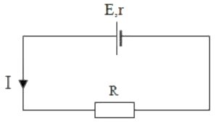

**VẬN DỤNG**

**Câu 4:** Khi mắc điện trở R1 = 4 Ω vào hai cực của một nguồn điện thì dòng điện trong mạch có cường độ I1 = 0,5A**.** Khi mắc điện trở R2 = 10 Ω thì dòng điện trong mạch I2 = 0,25A.Xác định suất điện động và điện trở trong của nguồn điện.

**Câu 5:** Một điện trở $R_{1}$ được mắc vào hai cực của một nguồn điện có điện trong $r=4 Ω$ thì dòng điện chạy tròng mạch cỏ cường độ là $I_{1}=1,2 A.$ Nếu mắc thêm một điện trở $R_{2}=2 Ω$ nối tiếp với điện trở $R_{1}$ thì dòng điện chạy trong mạch chính có cường độ là $I_{2}=1 A.$ Trị số của điện trở $R_{1}$ là bao nhiêu?

**Câu 6: (SBT-CD)** Cho mạch điện (Hình 4.11). Khi ngắt công tắc, vôn kế chỉ 13 V, khi đóng công tắc vôn kế chỉ 12 V và ampe kế chỉ 4,0 A. Tìm:

a) Suất điện động của nguồn điện.

b) Độ giảm điện thế trên điện trở trong khi đóng công tắc.

c) Điện trở trong của nguồn điện.

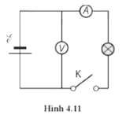

**Câu 7: (SBT-CD)** Ba pin giống hệt nhau, mỗi pin có suất điện động 1,5 V, được mắc nối tiếp với bóng đèn có điện trở 15Ω. Cường độ dòng điện trong mạch là 0,27 A. Tính điện trở trong của mỗi pin.

**Câu 8: (SBT-CTST)**Mắc hai đầu điện trở R1 vào hai cực của một nguồn điện có suất điện động và điện trở trong lần lượt là E=8,0 V  và r=2Ω thì dòng điện chạy qua điện trở có cường độ 1,6 A.

a) Tính R1.

b) Mắc thêm vào mạch một điện trở R2 song song với R1 thì dòng điện chạy qua R2 có cường độ 2/3 A. Tính R2.

**Câu 9: (SBT-KNTT)** Cho mạch điện có sơ đồ như Hình 24.1 Trong đó: $E=1,2 V,r=0,5Ω,R_{1}=R_{3}=2Ω$. $R_{2}=R_{4}=4Ω$. Tính hiệu điện thế giữa hai điểm $A,B$.

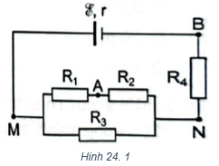

|  |  |
| --- | --- |
| **Câu 10: (SBT-CTST)** Cho mạch điện như hình ,trong đó nguồn điện có suất điện động E = 6 V, điện trở trong không đáng kể, bỏ qua điện trở của dây nối.  Cho R1 = R2 = 30 Ω, R3 = 7,5 Ω  **a.** Tính cường độ dòng điện I chạy qua mạch chính.  **b.** Tính cường độ chạy qua điện trở R1. |  |

|  |  |
| --- | --- |
| **Câu 11:** Cho mạch điện như Hình vẽ bên.  Cho R1 = 1 Ω, R2 = 5 Ω, R3 = 12 Ω, E = 3 V, r = 1 Ω. Bỏ qua điện trở của dây nối.  **a.** Tính điện trở của đoạn mạch AB.  **b.** Tính cường độ dòng điện chạy qua các điện trở R1, R2, R3 và hiệu điện thế giữa hai đầu mỗi điện trở. |  |

**Câu 12:** Cho mạch điện kín như hình vẽ. Biết nguồn điện có suất điện động E = E = 12 V, điện trở trong r = 12 Ω nối với mạch ngoài gồm điện trở R1 = 6 Ω, R2 = 4 Ω, R3 = 8 Ω.

Điện trở dây nối không đáng kể.

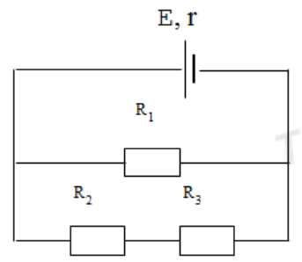

**Câu 13: (SBT-KNTT)** Cho mạch điện có sơ đồ như Hình 24.2Biết $R_{2}=2Ω,R_{3}=3Ω$. Khi K mở, vôn kê chỉ $6 V$. Khi $K$ đóng vôn kế chỉ $5,6 V$ và ampe kế chỉ $2A$.

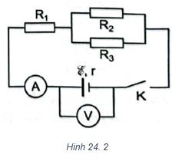

a) Tính suất điện động và điện trở trong của nguồn điện.

b) Tính $R_{1}$ và cường độ dòng điện qua $R_{2}$ và $R_{3}$.

|  |  |
| --- | --- |
| **Câu 14:** Cho mạch điện như Hình vẽ.  Trong đó $E=6V;r=0,1Ω$, Rđ = 11Ω, R = 0,9 Ω. Biết đèn dây tóc sáng bình thường.  **a.** Cường độ dòng điện trong mạch chính.  **b.** Hiệu điện thế định mức.  **c.** Công của nguồn điện của đèn trong 3 phút. |  |

|  |  |
| --- | --- |
| **Câu 15:** Cho mạch điện như hình vẽ. Trong đó r = 0,5 Ω, R1 = 1 Ω, R2 = R3 = 4 Ω, R4 = 6 Ω. Tính  **a.** Cường độ dòng điện trong mạch chính.  **b.** Hiệu điện thế giữa hai đầu R3.  **c.** Nhiệt lượng Q tỏa ra ở điện trở ngoài R và điện trở trong r trong khoảng thời gian t = 2 phút. |  |

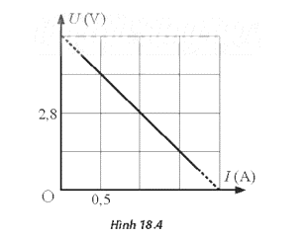**Câu 16: (SBT-CTST)**Trong việc thiết kế các mạch điện, để có được các suất điện động thích hợp người ta thường tiến hành ghép các nguồn có sẵn thành các bộ nguồn có suất điện động cần thiết. Xét bốn pin giống nhau được mắc nối tiếp thành bộ nguồn, rồi mắc hai đầu một biến trở vào hai đầu bộ nguồn thành mạch kín. Điều chỉnh giá trị biến trở, đồ thị biểu diễn sự phụ thuộc của điện áp hai đầu bộ nguồn U vào cường độ dòng điện I trong mạch như Hình 18.4. Tìm suất điện động và điện trở trong của mỗi pin.

**Câu 17: (SBT-CTST)**Hai nguồn điện giống hệt nhau. Khi mắc hai đầu điện trở 3,2Ω  vào hai cực một nguồn rồi sau đó mắc thêm nguồn còn lại theo cách cực dương của hai nguồn nối với nhau và cực âm hai nguồn nối với nhau thì thấy hiệu điện thế hai đầu điện trở tăng thêm 20% so với lúc đầu. Tính điện trở trong của mỗi nguồn.

**Câu 18: (SBT-CTST)**Cho mạch điện như Hình 18.1. Ampe kế A có điện trở không đáng kể.

a) Tìm số chỉ ampe kế và chiều dòng điện qua nó.

b) Đổi vị trí điện trở 5Ω5Ω  và ampe kế A. Tìm số chỉ ampe kế và chiều dòng điện qua nó.

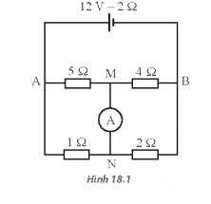

**VẬN DỤNG CAO**

**Câu 19: (SBT-CTST)**Cho mạch điện như Hình 18.3. Số chỉ ampe kế thay đổi như thế nào khi tăng dần biến trở Rx từ giá trị 0 .

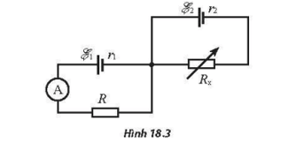

|  |  |
| --- | --- |
| **Câu 20:** Để xác định suất điện động E của một nguồn điện, một học sinh mắc mạch điện như hình bên (H1). Đóng khóa K và điều chỉnh con chạy C, kết quả đo được mô tả bởi đồ thị biểu diễn sự phụ thuộc của $\frac{1}{I}$ $\frac{1}{I}$ $\frac{1}{I}$ (nghịch đảo số chỉ ampe kế A) vào giá trị R của biến trở như hình bên (H2). Xác định giá trị trung bình của E. |  |

|  |  |
| --- | --- |
| **Câu 21:** Để xác định điện trở trong r của một nguồn điện, một học sinh mắc mạch điện như hình bên (H1). Đóng khóa K và điều chỉnh con chạy C, kết quả đo được mô tả bởi đồ thị biểu diễn sự phụ thuộc của số chỉ U của vôn kế V vào số chỉ I của ampe kế A như hình bên (H2). Điện trở của vôn kế V rất lớn. Biết R0 = 14 Ω. Xác định giá trị trung bình của r. |  |

**C – BÀI TẬP TRẮC NGHIỆM**

**THÔNG HIỂU**

Câu 1:  Một mạch điện gồm một pin 9 V , điện trở mạch ngoài 4 Ω, cđdđ trong toàn mạch là 2 A. Điện trở trong của nguồn là

**A.** 0,5 Ω. **B.** 4,5 Ω. **C.** 1 Ω. **D.** 2 Ω.

**Câu 2:** Một nguồn điện có điện trở trong $r=0,2$ Ω được mắc nối tiếp với điện trở R = 2,4 Ω thành mạch kín. Khi đó hiệu điện thế giữa hai cực nguồn điện là U = 12 V. Suất điện động của nguồn là

**A.** 11 V. **B.** 12 V. **C.** 13 V. **D.** 14 V.

Câu 3: Trong một mạch kín mà điện trở ngoài là 10 Ω, điện trở trong là 1 Ω có dòng điện là 2 A. Hiệu điện thế 2 đầu nguồn và suất điện động của nguồn là

**A.** 10 V và 12 V. **B.** 20 V và 22 V.

**C.** 10 V và 2 V. **D.** 2,5 V và 0,5 V.

Câu 4: Mắc một điện trở 14 Ω vào hai cực của một nguồn điện có điện trở trong là 1 Ω thì hiệu điện thế giữa hai cực của nguồn là 8, 4 V.Cường độ dòng điện chạy trong mạch và suất điện động của nguồn điện lần lượt là

**A.** 0,6 A và 9 V. **B.** 0,6 A và 12 V. **C.** 0,9 A và 12 V. **D.** 0,9 A và 9 V.

**Câu 5:** Một nguồn điện có điện trở trong 0,1 (Ω) được mắc với điện trở 4,8 (Ω) thành mạch kín. Khi đó hiệu điện thế giữa hai cực của nguồn điện là 12 (V). Cường độ dòng điện trong mạch là

**A.** I = 120 (A). **B.** I = 12 (A). **C.** I = 2,5 (A). **D.** I = 25 (A).

**Câu 6:** Cho một mạch điện gồm một pin 1,5 V có điện trở trong 0,5 Ω nối với mạch ngoài là một điện trở 2,5 Ω. Cường độ dòng điện trong toàn mạch là

**A.** 3A. **B.** 3/5 A. **C.** 0,5 A. **D.** 2 A.

**VẬN DỤNG**

**Câu 7:** Một acquy suất điện động 6 V điện trở trong không đáng kể mắc với bóng đèn 6 V − 12 W thành mạch kín. Cường độ dòng điện chạy qua bóng đèn là

**A.** 0,5 A. **B.** 1 A.

**C.** 2 A. **D.** 4 A.

**Câu 8:** Khi mắc điện trở R1 = 4Ω vào hai cực của nguồn điện thì dòng điện trong mạch có cường độ I1 = 0,5 A.Khi mắc điện trở R2 = 10Ω thì dòng điện trong mạch là I2 = 0,25 A.Điện trở trong r của nguồn là

**A.** 1 Ω. **B.** 2 Ω.

**C.** 3 Ω. **D.** 4 Ω.

**Câu 9:** Khi mắc điện trở R1 = 2 Ω vào hai cực của một nguồn điện thì dòng điện trong mạch có cường độ I1 = 0,5 A.Khi mắc điện trở R2 = 8 Ω. thì cường độ dòng điện trong mạch là I2 = 0,25 A.Suất điện động và điện trở trong của nguồn điện lần lượt là

**A.** 3 V và 2 Ω. **B.** 2 V và 3 Ω.

**C.** 6 V và 3 Ω. **D.** 3 V và 4 Ω.

**Câu 10:** Một nguồn điện được mắc với m ột biến trở. Khi điện trở của biến trở là 2 Ω thì hiệu điện thế giữa hai cực của nguồn là 4 V, còn khi điện trở của biến trở là 3 Ω thì hiệu điện thế giữa hai cực của nguồn là 4,5 V. Tính suất điện động và điện trở trong của nguồn.

**A.** 3,8 V và 0,2 Ω **B.** 6 V và 1 Ω.

**C.** 3,8 V và 0,3 Ω. **D.** 3,7 V và 0,2 Ω.

**Câu 11:** Khi mắc điện trở R1 = 500 Ω vào hai cực của một pin mặt trời thì hiệu điện thế mạch ngoài là U1 = 0,1V. Nếu thay điện trở R1 bằng điện trở R2 =1000 Ω thì hiệu điện thế mạch ngoài bây giờ là U2 = 0,15 V. Suất điện động và điện trở trong của pin lần lượt là

**A.** 0,3 V và 2000 Ω. **B.** 2 V và 3 Ω.

**C.** 0,6 V và 3 Ω. **D.** 0,3 V và 1000 Ω.

Câu 12: Cho mạch có 3 điện trở mắc nối tiếp lần lượt là 2 Ω, 3 Ω và 4Ω với nguồn điện 10 V, điện trở trong 1 Ω. Hiệu điện thế 2 đầu nguồn điện là

**A.** 9 V. **B.** 10 V. **C.** 1 V. **D.** 8 V.

**Câu 13:** Mắc một điện trở 14 Ω vào hai cực của một nguồn điện có điện trở trong là 2 Ω thì hiệu điện thế giữa hai cực của nguồn là 8,4 V. Cường độ dòng điện chạy trong mạch và suất điện động của nguồn điện lần lượt là

**A.** 0,6 A và 9 V. **B.** 0,6 A và 9,6 V.

**C.** 0,9 A và 12 V. **D.** 0,9 A và 9 V.

**Câu 14: (SBT-CTST)** Nối điện trở R với hai cực của một pin để có dòng điện chạy qua R. Hiệu điện thế giữa hai cực của pin là 1,6 V khi R=4,0Ω và là 1,8 V khi R=9,0Ω.Suất điện động và điện trở trong của pin có giá trị lần lượt là

**A.** 1 V và 1Ω. **B**. 2 V và 1Ω.

**C.** 2 V và 2Ω. **D.** 2,5 V và 0,50Ω.

**Câu 15:** Một acquy có suất điện động 2 V, điện trở trong 1 Ω. Nối hai cực của acquy với điện trở R = 9 Ω . Nhiệt lượng Q tỏa ra ở điện trở ngoài R và điện trở trong r trong khoảng thời gian t = 5 s.

**A.** 2 W **B.** 1,8 J.

**C.** 2 J. **D.** 1,8 W.

Câu 16: Một mạch điện gồm nguồn điện có suất điện động 3 V và điện trở trong 1 Ω. Biết điện trở ở mạch ngoài lớn gấp 2 điện trở trong. Dòng điện trong mạch chính là

**A.** 1/2 A. **B.** 1 A. **C.** 2 A. **D.** 3 A.

Câu 17: Một bóng đèn ghi 6 V – 6 W được mắc vào một nguồn điện có điện trở 2 Ω thì sáng bình thường. Suất điện động của nguồn điện là

**A.** 6 V. **B.** 36 V. **C.** 8 V. **D.** 12 V.

Câu 18: Một mạch điện có nguồn là 1 pin 9 V, điện trở trong 0,5 Ω và mạch ngoài gồm 2 điện trở 8 Ω mắc song song. Cường độ dòng điện trong toàn mạch là

**A.** 2 A. **B.** 4,5 A. **C.** 1 A. **D.** 18/33 A.

Câu 19: Một bộ 3 đèn giống nhau có điện trở 3 Ω được mắc nối tiếp với nhau và nối với nguồn 1 Ω thì dòng điện trong mạch chính 1 A. Khi tháo một bóng khỏi mạch thì dòng điện trong mạch chính là

**A.** 0 A. **B.** 10/7 A. **C.** 1 A. **D.** 7/10 A.

Câu 20: Một nguồn điện 9 V, điện trở trong 1 Ω được nối với mạch ngoài có hai điện trở giống nhau mắc nối tiếp thì cường độ dòng điện qua nguồn là 1 A. Nếu 2 điện trở ở mạch ngoài mắc song song thì cường độ dòng điện qua nguồn là

**A.** 3 A. **B.** 1/3 A. **C.** 9/4 A. **D.** 2,5 A.

Câu 21: Cho 3 điện trở giống nhau cùng giá trị 8 Ω, hai điện trở mắc song song và cụm đó nối tiếp với điện trở còn lại. Đoạn mạch này được nối với nguồn có điện trở trong 2 Ω thì hiệu điện thế hai đầu nguồn là 12 V. Cường độ dòng điện trong mạch và suất điện động của mạch khi đó là

**A.** 1 A và 14 V. **B.** 0,5 A và 13 V. **C.** 0,5 A và 14 V. **D.** 1 A và 13 V.

Câu 22: Một điện trở R1 mắc song song với điện trở R2 = 12 Ω rồi mắc vào một nguồn điện có suất điện động 24 V, điện trở trong không đáng kể. Cường độ dòng điện qua hệ là 3 A. Giá trị của R1 là

**A.** 8 Ω. **B.** 12 Ω. **C.** 24 Ω. **D.** 36 Ω.

**Câu 23:** Một điện trở R = 4 Ω mắc vào nguồn điện có suất điện động E = 1,5 V để tạo thành một điện kín. Biết nhiệt lượng tỏa ra trên toàn mạch trong thời gian t là 0,36 J. Điện trở trong của nguồn điện là

**A.** 0,5 Ω. **B.** 0,25 Ω. **C.** 0,75 Ω. **D.** 1,0 Ω.

**Câu 24:** Cho mạch điện như Hình vẽ. Biết nguồn điện **có** suất điện động E = 120 V, điện trở trong r = 50 Ω, số chỉ vôn kế U = 118 V. Điện trở của vôn kế là

**A.** 2,95 kΩ. **B.** 29,5 kΩ.

**C.** 295 kΩ. **D.** 5,92 kΩ.

**Câu 23:** Ghép 3 pin giống nhau nối tiếp mỗi pin có suất điện độ 3 V và điện trở trong 1 Ω. Suất điện động và điện trở trong của bộ pin là

**A.** 9 V và 3 Ω. **B.** 9 V và 1/3 Ω. **C.** 3 V và 3 Ω. **D.** 3 V và 1/3 Ω.

**Câu 25:** Một nguồn điện với suất điện động E, điện trở trong r, mắc với một điện trở ngoài R = r thì cường độ dòng điện chạy trong mạch là I. Nếu thay nguồn điện đó bằng 3 nguồn điện giống hệt nó mắc nối tiếp thì cường độ dòng điện trong mạch

**A.** bằng 31. **B.** bằng 21. **C.** bằng 1,51. **D.** bằng 2,51.

**Câu 26:** Một điện trở R1 được mắc vào hai cực của một nguồn điện có điện trở trong r = 2 Ω thì dòng điện chạy trong mạch có cường độ là I1 = 1,2 A.Nếu mắc thêm một điện trở R2 = 2 Ω nối tiếp với điện trở R1 thì dòng điện chạy trong mạch có cường độ là I2 = 1 A.Trị số của điện trở R1 là

**A.** 8 Ω. **B.** 3 Ω. **C.** 6 Ω. **D.** 4 Ω.

**Câu 24:** 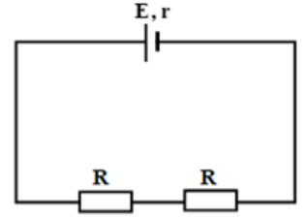Cho mạch điện như hình vẽ, biết R = r. Cường độ dòng điện chạy trong mạch là

**A. $I=\frac{E}{3r}$** . **B. $I=\frac{3E}{2r}$** .

**C. $I=\frac{E}{r}$** . **D. $I=\frac{2E}{r}$** .

**Câu 25:** 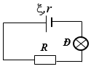Cho mạch điện như Hình vẽ. Nguồn điện có suất điện động E = 6 V, điện trở trong r = 0,1 Ω, mạch ngoài gồm bóng đèn có điện trở Rd = 11 Ω và điện trở R = 0,9 Ω. Biết đèn sáng bình thường. Cường độ dòng điện qua mạch chính là

**A.** 1 $A$. **B.** 0,5 $A$. **C.** 1,5 $A$. **D.** 2 $A$.

**Câu 26:** Biết rằng khi điện trở mạch ngoài của một nguồn điện tăng từ R1 = 3 Ω đến R2 = 10,5 Ω thì hiệu điện thế giữa hai cực của nguồn tăng gấp hai lần. Điện trở trong của nguồn điện đó là:

**A.** r = 7,5 Ω.  **B.** r = 6,75 Ω.  **C.** r = 10,5 Ω.  **D.** r = 7 Ω.

**Câu 27:** 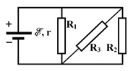Cho mạch điện có sơ đồ như hình vẽ, trong đó nguồn điện có suất điện động 6 V và có điện trở trong không đáng kể. Các điện trở R1 = R2 = 30 Ω; R3 = 7,5 Ω. Chọn phương án đúng.

**A.** Điện trở tương đương của mạch ngoài là 6 Ω.

**B.** Hiệu điện thế hai cực nguồn điện là 5 V.

**C.** Cường độ dòng điện chạy qua R1 là 0,3 A.

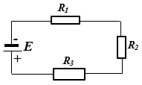**D.** Cường độ dòng điện chạy qua R3 là 0,8 A.

**Câu 28:** Cho mạch điện như hình vẽ trong đó có nguồn điện có suất điện động E = 12 V và điện trở trong có điện trở rất nhỏ, các điện trở mạch ngoài R1 = 3 Ω; R2 = 4 Ω và R3 = 5 Ω. Cường độ dòng điện chạy qua mạch là

**A.** 1 A. **B.** 2 A.

**C.** 3 A. **D.** 0,5 A.

**Câu 29:** Cho 3 điện trở giống nhau cùng giá trị 8 Ω, hai điện trở mắc song song và cụm đó nối tiếp với điện trở còn lại. Đoạn mạch này được nối với nguồn có điện trở trong 2 Ω thì hiệu điện thế hai đầu nguồn là 12 V. Cường độ dòng điện trong mạch và suất điện động của mạch khi đó là

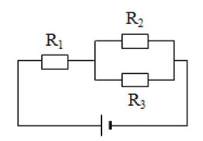 **A.** 0,5 A và 14 V. **B.** 1 A và 14 V. **C.** 0,5 A và 13 V. **D.** 1 A và 13 V.

**Câu 30:** Cho mạch điện như hình vẽ, bỏ qua điện trở các đoạn dây nối. Biết R1 = 1 Ω, R2 = R3 = 6 Ω, E = 6 V; r = 1 Ω. Hiệu điện thế giữa 2 đầu mạch là

**A.** 4,8 V. **B.** 6 V.

**C.** 4,5 V. **D.** 5,5 V.



**Câu 31:** Cho mạch điện như hình vẽ, bỏ qua điện trở các đoạn dây nối. Biết R1 = 1 Ω, R2 = R3 = 6 Ω, E = 6V; r = 1 Ω. Cường độ dòng điện trong mạch là

**A.** 1,0 A. **B.** 2,0 A.

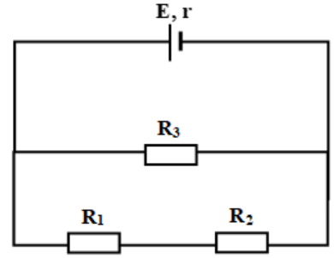**C.** 1,2 A. **D.** 2,2 A.

**Câu 32:** Cho mạch điện như hình vẽ. Biết R1 = 1 Ω, R2 = 5 Ω, R3 = 12 Ω, E = 3 V, r = 1 Ω. Bỏ qua điện trở của dây nối. Nhiệt lượng toả ra trên toàn mạch trong khoảng thời gian t = 5 s bằng

**A.** 6 J. **B.** 7 J.

**C.** 9 J. **D.** 8 J.

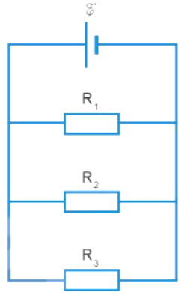**Câu 33:**  Cho mạch điện như Hình 24.6. Biết suất điện động E = 10 V, bỏ qua điện trở trong của nguồn. Các giá trị điện trở R1 = 20 Ω, R2 = 40 Ω, R3 = 50 Ω.

Cường độ dòng điện chạy qua điện trở R1.

**A.** 1,0 A. **B.** 2,0 A.

**C.** 0,5 A. **D.** 0,2 A.

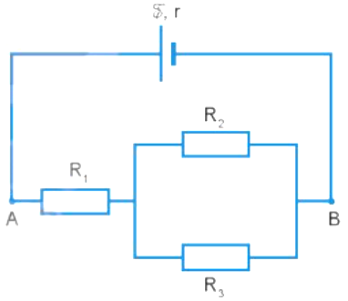

**Câu 34:**  Cho mạch điện như Hình bên. Các giá trị điện trở R1 = 20 Ω, R2 = 4 Ω và R3 = 6 Ω. Suất điện động của nguồn E = 12 V, điện trở trong của nguồn r = 0,6 Ω. Điện trở của đoạn mạch AB.

**A.** 11,0 Ω. **B.** 22,0 Ω.

**C.** 12,5 Ω. **D.** 22,4 Ω.

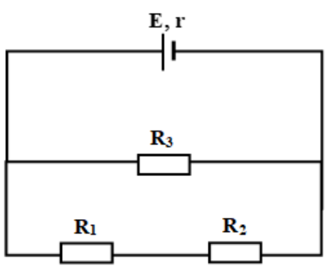**Câu 35:**  Cho mạch điện như Hình vẽ, R1 = 1 Ω, R2 = 5 Ω, R3 = 12 Ω, E = 3 V, r = 1 Ω. Bỏ qua điện trở của dây nối. Hiệu điện thế giữa hai cực của nguồn điện là

**A.** 1,0 V. **B.** 2,4 V.

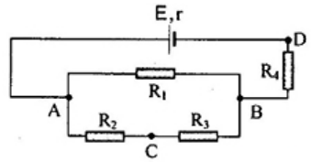**C.** 0,5 V. **D.** 0,2 V.

**Câu 36:**  Cho mạch điện như Hình vẽ. Biết E = 12 V, r = 0,1 Ω,

R1 = R2 = 2 Ω, R3 = 4 Ω, R4 = 4,4 Ω. Điện trở của đoạn mạch AB.

**A.** 5,9 Ω. **B.** 3,0 Ω.

**C.** 2,5 Ω. **D.** 3,4 Ω.

**Câu 37:** 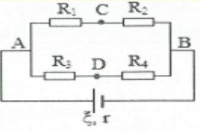Cho mạch điện như Hình bên.

Biết E = 12 V, r = 1 Ω, R1 = R2 = 4 Ω, R3 = 3 Ω, R4 = 5 Ω.

Điện trở của đoạn mạch AB.

**A.** 5 Ω. **B.** 3 Ω.

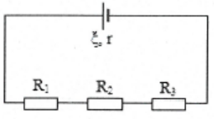**C.** 4 Ω. **D.** 2 Ω.

**Câu 38:** Cho mạch điện như Hình bên.

Biết E = 12 V, r = 1 Ω, R1 = 10 Ω, R2 = 5 Ω, R3 = 8 Ω.

Hiệu điện thế giữa hai đầu điện trở R1.

**A.** 0,5 V. **B.** 2,0 V.

**C.** 5,0 V. **D.** 0,2 V.

**Câu 39: 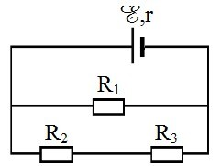**Cho mạch điện như hình vẽ. Biết suất điện động của nguồn ξ = 12 V, điện trở trong r = 1 Ω, mạch ngoài gồm điện trở R1 = 3 Ω, R2 = 6 Ω, R3 = 5 Ω. Hiệu điện thế giữa hai đầu điện trở R2 là

**A.** 3,5 V. **B.** 4,8 V.

**C.** 2,5 V. **D.** 4.5 V.

**Câu 40:** Cho mạch điện như hình vẽ, bỏ qua các điện trở dây nối và ampe kế, E = 3V, r = 1Ω, ampe kế chỉ 0,5A. Giá trị của R là

**A.** 1Ω. **B.** 2Ω.

A

R

ξ, r

**C.** 5Ω. **D.** 3Ω.

**Câu 41: **Cho mạch điện như hình vẽ, trong đó: E = 6V; r = 1,5Ω. RV rất lớn. Biết số chỉ của vôn kế là 4,5V. Giá trị của R là

**A.** 2Ω **B.** 4,5Ω

**C.** 3Ω **D.** 1,5Ω

**Câu 42:** Cho mạch điện như hình vẽ. R1 = R2 = RV = 50Ω, E = 3V, r = 0. Bỏ qua điện trở dây nối, số chỉ vôn kế là

V

R1

R2

ξ

**A.** 0,5V. **B.** 1V.

**C.** 1,5V. **D.** 2V.

**Câu 43:** 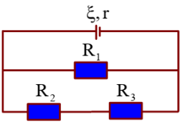Cho mạch điện như hình bên. Biết ξ =12 V; r = 1 Ω; R1 = 5 Ω, R2 = R3 = 10 Ω. Bỏ qua điện trở của dây nối. Hiệu điện thế giữa hai đầu R1 là

**A.** 10,2 V. **B.** 4,8 V.

**C.** 9,6 V. **D.** 7,6 V.

**Câu 44:** 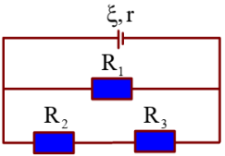Cho mạch điện như hình bên.Biết ξ =9 V; r = 1 Ω; R1 = 5 Ω, R2 = 20 Ω và R3 = 30 Ω. Bỏ qua điện trở của dây nối. Hiệu điện thế giữa hai đầu R1 là

**A.** 8,5 V. **B.** 6,0 V.

**C.** 4,5 V. **D.** 2,5 V.

**Câu 45:** 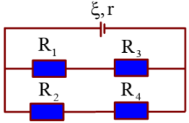Cho mạch điện như hình bên. Biết ξ =7,8 V; r = 0,4 Ω; R1 = R2 = R3 = 3 Ω; R = 6 Ω. Bỏ qua điện trở của dây nối. Dòng điện chạy qua nguồn điện có cường độ là

**A.** 2,79 A. **B.** 1,95 A.

**C.** 3,59 A. **D.** 2,17 A.

**Câu 46:** 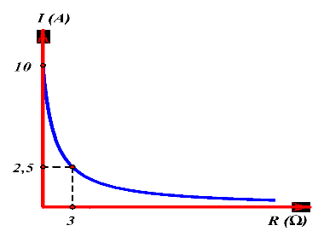Mạch điện kín một chiều gồm mạch ngoài có biến trở R và nguồn có suất điện động và điện trở trong là E, r. Khảo sát cường độ dòng điện I theo R người ta thu được đồ thị như hình. Giá trị của E và r gần giá trị nào nhất sau đây?

**A.** 10 V; 1 Ω **B.** 6 V; 1 Ω

**C.** 12 V; 2 Ω **D.** 20 V; 2 Ω

**Câu 47:** 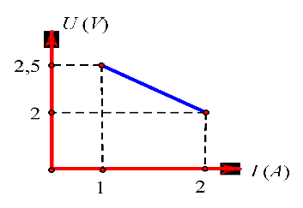Người ta mắc hai cực của một nguồn điện với một biến trở. Thay đổi điện trở của biến trở, đo hiệu điện thế U giữa hai cực của nguồn điện và cường độ dòng điện I chạy qua mạch, người ta vẽ được đồ thị như hình bên. Dựa vào đồ thị, tính suất điện động và điện trở trong của nguồn điện.

**A.** E = 3V, r = 0,5(Ω).

**B.** E = 2,5V, r = 0,5(Ω)

**C.** E = 3V, r = 1(Ω).

**D.** E = 2,5V, r = 1(Ω).

**VẬN DỤNG CAO**

**Câu 48:** 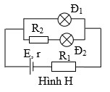Cho hai bóng đèn dây tóc trên đó có ghi: 60 V – 30 W và 25 V – 12,5 W. Mắc hai bóng này vào một nguồn có suất điện động E = 66 V, điện trở trong r =1 Ω theo sơ đồ như hình H. Biết các bóng sáng bình thường. Giá trị của R1 gần nhất với giá trị nào sau đây?

**A.** 60 Ω. **B.** 6 Ω.

**C.** 5 Ω. **D.** 50 Ω.

**Câu 49:** 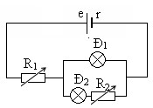Cho mạch điện như hình vẽ, trong đó nguồn điện có suất điện động E= 6,6V, điện trở trong r= 0,12Ω; bóng đèn Đ1 loại 6V-3W; bóng đèn Đ2 loại 2,5V - 1,25W. Điều chỉnh R1 và R2 để cho các bóng đèn Đ1 và Đ2 sáng bình thường. Tính các giá trị của R1 và R2.

**A.** R1= 6,48 Ω; R2= 7 Ω.

**B.** R1= 0,48 Ω; R2= 7 Ω.

**C.** R1= 6,48 Ω; R2= 12 Ω.

**D.** R1= 0,48 Ω; R2= 12 Ω.

**Câu 50: 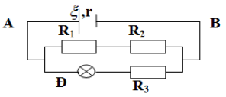**Cho E = 9 V; r = 1,5 Ω; R1= 4 Ω; R2= 2 Ω, đèn ghi (6V – 3W). Biết cường độ dòng điện chạy trong mạch chính là 1,5A. Giá trị UAB và R3 lần lượt là

**A.** UAB= 6,75V; R3= 12 Ω.

**B.** UAB= 9V; R3= 12 Ω.

**C.** UAB= 9V; R3= 6 Ω.

**D.** UAB= 6,75V; R3= 6 Ω.

**Câu 51:** 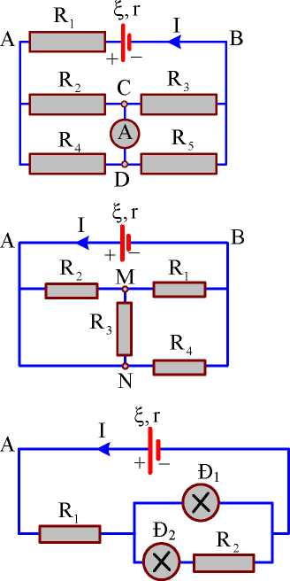Cho mạch điện như hình vẽ, trong đó nguồn điện có suất điện động (*ξ* = 6,6 V, điện trở trong r=0,12Ω; bóng đèn Đ1 loại 6 V - 3 W; bóng đèn Đ2 loại 2,5 V -1,25 W. Coi điện trở của bóng đèn không thay đổi. Điều chỉnh R1 và R2 để cho các bóng đèn Đ1 và Đ2 sáng bình thường. Giá trị của (R2-R1) là

**A.** 7,48 Ω.

**B.** 6,48 Ω.

**C.** 6,52 Ω.

**D.** 7,25 Ω.

**Câu 52:** 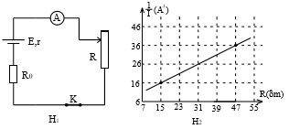Để đo suất điện động và điện trở trong của một viên pin, một nhóm học sinh đã mắc sơ đồ mạch điện như hình (H1). Số chỉ của vôn kế và ampe kế ứng với mỗi lần đo được được cho trên hình vẽ (H2). Nhóm học sinh này tính được giá trị suất điện động E và điện trở trong r của pin là

**A.** E = 1,50 V; r = 0,5 Ω.

**B.** E = 1,49 V; r = 0,6 Ω.

**C.** E = 1,49 V; r = 1,2 Ω.

**D.** E = 2 V; r = 0,5 Ω.

**Câu 53:** 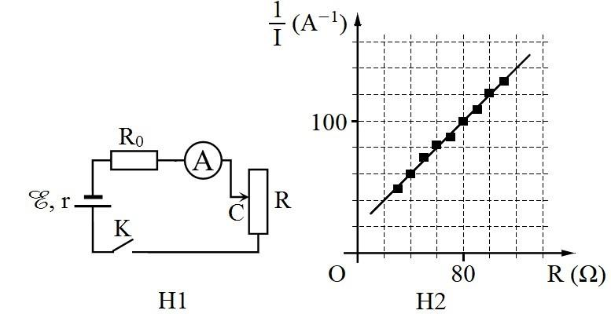Trong giờ học thực hành, một học sinh bắt một mạch điện như hình vẽ H1: nguồn điện có suất điện động E, điện trở trong r, điện trở bảo vệ R0 = 10 Ω, biến trở con chạy R, bỏ qua điện trở của ampe kế, khóa K và các dây nối. Học sinh này vẽ được đồ thị sự phụ thuộc 1/I (I là cường độ dòng điện trong mạch) theo giá trị biến trở R như hình vẽ H2. Điện trở trong của nguồn điện r gần nhất với giá trị nào sau đây?

**A.** 0,37 Ω. **B.** 0,78 Ω.

**C.** 0,56 Ω. **D.** 0,25 Ω.

**Câu 54:** Để xác định suất điện động E của một nguồn điện, một học sinh mắc mạch điện như hình bên (H1). Đóng khóa K và điều chỉnh con chạy C, kết quả đo được mô tả bởi đồ thị biểu diễn sự phụ thuộc của 1/I (nghịch đảo số chỉ ampe kế A) vào giá trị R của biến trở như hình bên (H2). Giá trị trung bình của E được xác định bởi thí nghiệm này là

**A.** 1,0 V. **B.** 1,5 V.

**C.** 2,0 V. **D.** 2,5 V.

**Câu 55:** 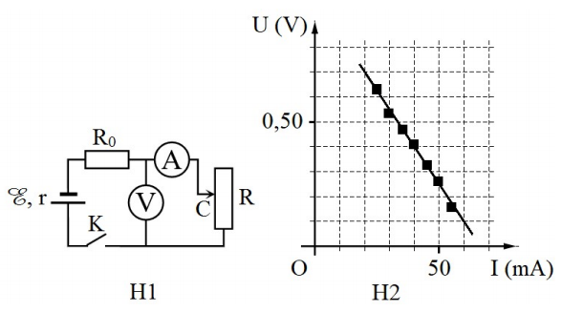Để xác định điện trở trong r của một nguồn điện. một học sinh mắc mạch điện như hình bên (H1). Đóng khóa K và điều chỉnh con chạy C, kết quả đo được mô tả bỡi đồ thị biểu diễn sự phụ thuộc số chỉ U của vôn kế V vào số chỉ I của ampc kế A như hình bên (H2). Điện trở cùa vôn kế V rất lớn. Biết R0 = 13 Ω. Giá trị trung bình của r được xác định bởi thí nghiệm này là:

**A**. 2,5 Ω. **B**. 3,0 Ω.

**C**. 2,0 Ω. **D**. 1,5 Ω.

**Câu 56:** Cho mạch điện như hình vẽ. Trong đó E = 12 V; r = 0,5 Ω; R1= R2= 2Ω; R3= R5= 4Ω; R4= 6Ω. Điện trở của ampe kế và của các dây nối không đáng kể. Số chỉ của ampe kế là

**A.** 0,3 A. **B.** 0,5 A.

**C.** 0.4 A. **D.** 2 A.

**Câu 57:** Cho mạch điện như hình vẽ. Bỏ qua điện trở của dây nối và ampe kế, E = 30V, r=3Ω, R1 = 12Ω, R2 = 36Ω, R3 = 18Ω. Số chỉ ampe kế bằng

A

R1

R2

R3

ξ, r

**A.** 0,741A.  **B.** 0,654A

**C.** 0,5A.  **D.** 1A.

**Câu 58:** Cho mạch điện như hình vẽ. Bỏ qua điện trở của dây nối và ampe kế, E = 30V, r = 3Ω, R1 = 12Ω, R2 = 36Ω, R3 = 18Ω. Xác định số chỉ ampe kế

N

M

R1

R2

R3

A

ξ, r

**A.** 0,75A.  **B.** 0,65A

**C.** 0,5A . **D.** 1A.

**Câu 59:** 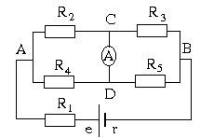Cho mạch điện như hình vẽ. Trong đó E = 6V, r= 0,5 Ω, R1= R2= 2 Ω, R3= R5= 4 Ω, R4= 6 Ω. Điện trở của ampe kế và của các dây nối không đáng kể. Số chỉ của ampe kế và hiệu điện thế giữa hai cực của nguồn điện lần lượt bằng

**A.** U= 5,25V; IA= 0,5A.

**B.** U= 5,5V; IA= 0,25A.

**C.** U= 5V; IA= 0,25A.

**D.** U= 5V; IA= 0,5A.

**Câu 60:** 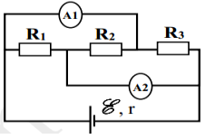Cho mạch điện như hình vẽ. R1= R2= 6 Ω, R3= 3 Ω, r = 5 Ω, RA= 0 Ω. Ampe kế A1 chỉ 0,6A. Tính suất điện động của nguồn và số chỉ của Ampe kế A2.

**A.** E= 5,2V; IA2= 0,4A.

**B.** E= 5,8V; IA2=0,8A.

**C.** E=5,2V; IA2=0,8A.

**D.** E=5,8V; IA2=0,4A.

**Tài liệu được chia sẻ bởi Website VnTeach.Com**

**https://www.vnteach.com**